服务器远程方式

（从山西省厅跳）10.126.64.10:6410 administrator/DGtjcn@dUagvRYKP  
太原服务器远程方式：

应用服务器：10.126.32.23 administrator

TYhbj123程序部署路径：E:\JointSkyV3.0  
数据库服务器：10.126.32.24 administrator TYhbj123 sa/tyhb123.com  
通讯服务器：10.126.32.24 administrator TYhbj123

短信部署路径：E:\JointSkyComm\通讯服务器sql2012 server2012新\ShortMessageService  
系统登录方式：http://10.126.32.23:8080/jointframe/app/AppMain!index.page  
帐号ty_yxy 密码 932906

问题描述：

部分企业非烧结监控点折算浓度超标平台不生成短信，希望监控点为烧结无需折算时，浓度按实测浓度判断是否超标，监控点为非烧结时，浓度按折算浓度判断是否超标。

例如：

企业名称：阳煤集团太原化工新材料有限公司 Pscode: 140100000043

监控点名称：锅炉1号 此监控点为非烧结

3月7日6点氮氧化物实测浓度为超标，折算浓度超标，报警值为100，短信平台没有生成短信。

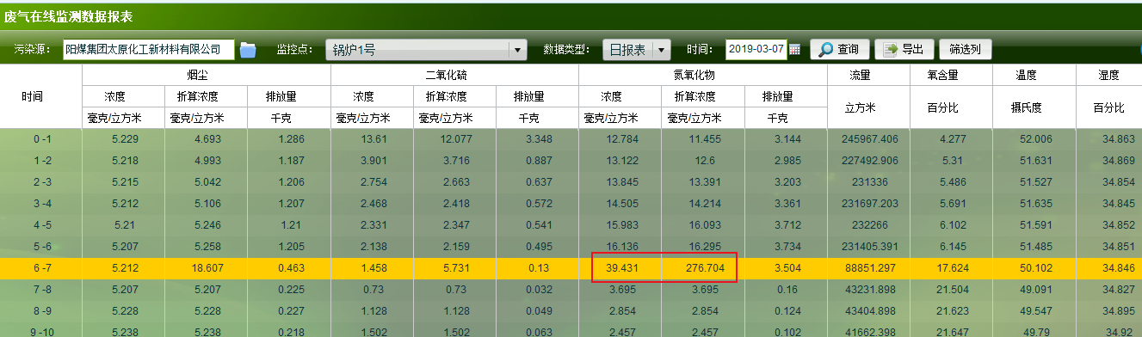

而企业太原钢铁(集团)有限公司矿业分公司东山石灰石矿 pscode：140107000001

监控点名称：2 此监控点为非烧结

3月6日11点烟尘实测浓度未超标，折算浓度超标（报警值为30），平台生成了报警短信。

